I . Rappels:

    - Une isométrie est une transformation du plan qui conserve les mesures.

Les isométries que tu connais sont :

  - la symétrie orthogonale qui retourne les figures

  - la symétrie centrale qui fait tourner les figures de 180°

  - la translation qui fait glisser les figures

  - la rotation qui fait tourner les figures.

b) Notations – Procédés de construction :

1°) Symétrie orthogonale : Symétrie orthogonale d’axe d = S_{d}
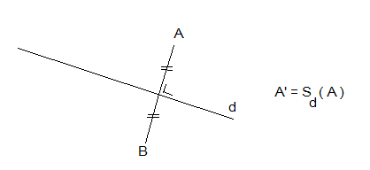
2°) Symétrie centrale : symétrie centrale de centre x = S_{x}

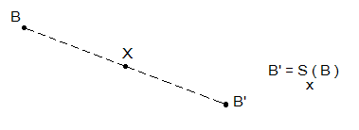
3°) Translation : translation de vecteur :
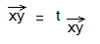
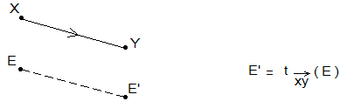

4°) Rotation : rotation de centre O et de 70° d’amplitude : r_{O,70°}

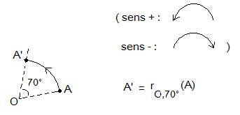

Exercices

- Dans chaque cas, trouve une transformation de plan qui applique la figure F sur la figure F’ et
Détermine ses éléments caractéristiques :

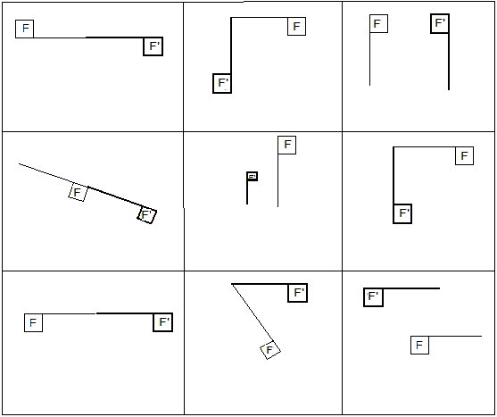

- Construis successivement l’image des polygones suivants par :

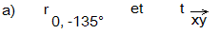

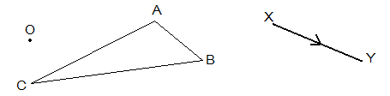

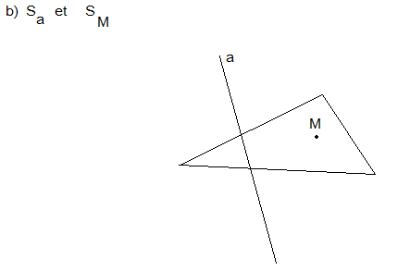

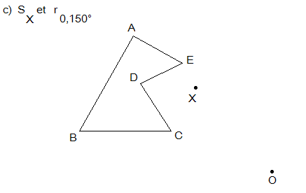

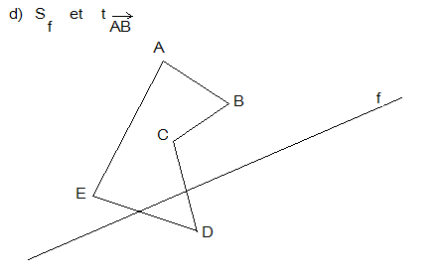
- Dans chaque cas, trouve une suite de transformations du plan qui appliquent la figure F sur
la figure F’, détermine les éléments caractéristiques de chaque transformation ; construis les
figures intermédiaires.

- Dans chaque cas, trouve une suite de transformations du plan qui appliquent le triangle T sur
le triangle T’, détermine les éléments caractéristiques de chaque transformation ; construis les
figures intermédiaires.

II. Définition :

2 figures superposables sont dites isométriques. Elles sont l’image l’une de l’autre par une isométrie
Ou une suite d’isométries.

Exercices :

- Dans chaque cas, trace une figure isométrique à la figure donnée en mesurant un minimum
de côtés et d’angles :

III. Cas d’isométrie des triangles :

- Voici un triangle ABC. Mesure les trois côtés et les trois angles de ce triangle.

Construis un triangle isométrique au
Triangle ABC en utilisant un minimum de ces mesures

Trouve plusieurs méthodes et note les mesures utilisées dans chaque cas
A
B
C

- L’angle C étant reproduit, construis un triangle isométrique au triangle ABC en utilisant
un minimum de mesures (note-les).

Le segment [AB] étant reproduit, construis un triangle isométrique au triangle ABC
C
C
en utilisant un minimum de mesures supplémentaires ; note-les.

A
B
A
B
- L’angle B étant reproduit, construis un triangle isométrique au triangle ABC en utilisant
un minimum de mesures supplémentaires dont la longueur AC ; note-les.

B
B
L’angle C et le côté [BC] étant reproduits, construis un triangle isométrique au triangle ABC
en utilisant uniquement l’amplitude de l’angle A.

C
B
CONCLUSIONS : Cas d’isométrie des triangles

Cas n° 1 :

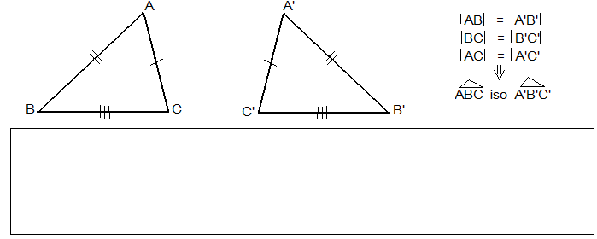

Cas n° 2 :

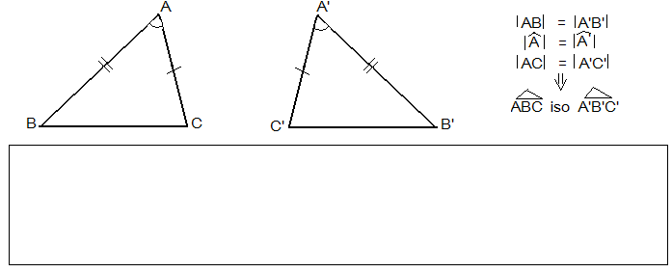

Cas n° 3 :

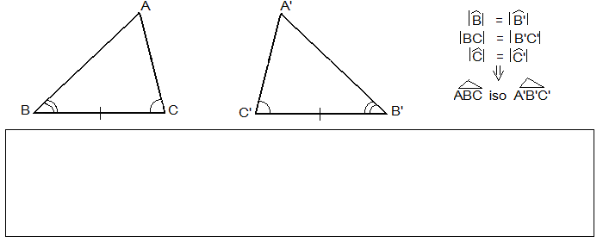

Exercices :

- Sachant que ABCD est un parallélogramme, démontre que les triangles ADC et ABC sont isométriques
A
B
C
D

- Sachant que ABCD est un trapèze, démontre que, si M est le milieu de [BC], alors les triangles
ABM et ECM sont isométriques

A
B
C
D
E
M

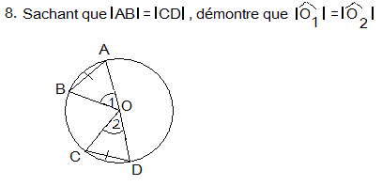

- Dans le parallélogramme ABCD, on sait que CY // AX
  - recherche plusieurs paires de triangles isométriques
